华家池校区检查情况
一、干净整洁，值得借鉴的实验室
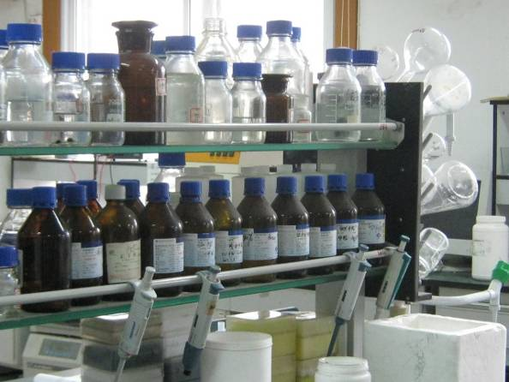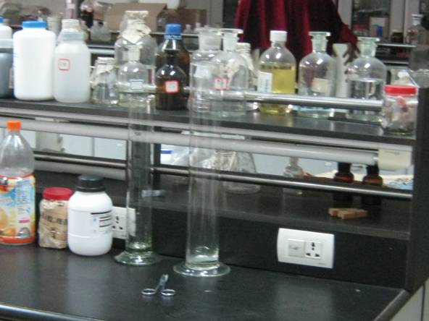
核农所206 种子楼207
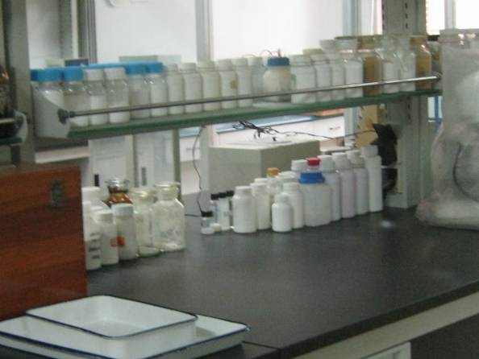
农药所制剂室

二、实验室内务管理不当
1、实验室内脏、乱
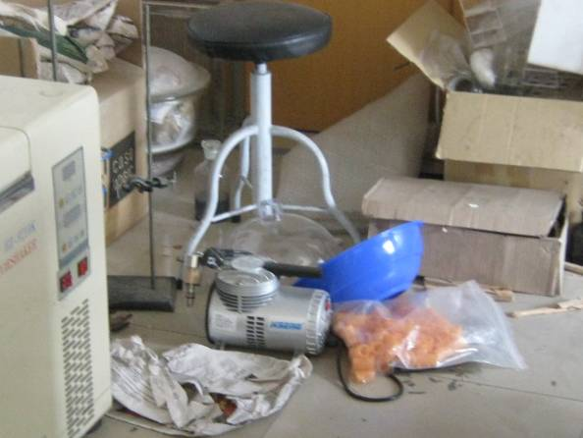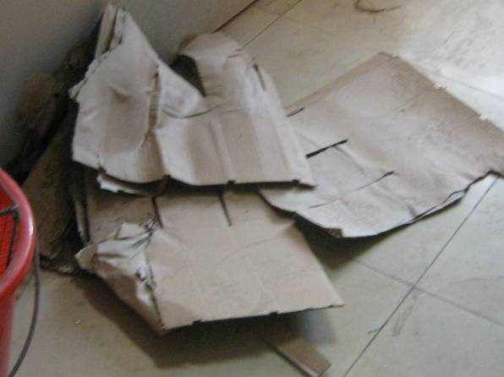
核农所219 核农所118
2、实验室内停放自行车
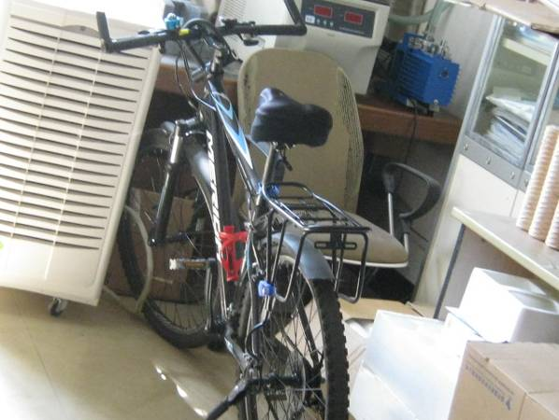
核农所209

三、电吹风用完插头未拔
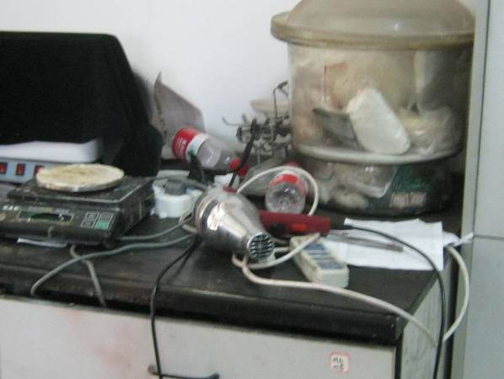
农药所化学生物实验室

